El papa Francisco llama a los economistas a una conversión ecológica y les pide ser creativos
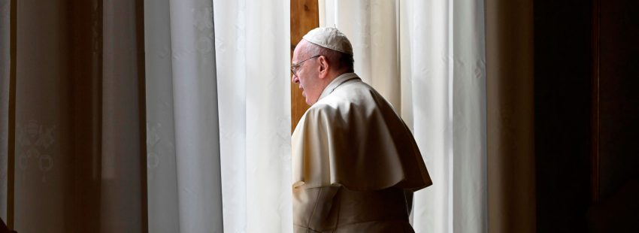

Por: Rubén Cruz – VidaNuevaDigital.com
“El presente es un tiempo de discernimiento a la luz de los principios de la ética y el bien común, en aras de la recuperación deseada por todos. Cristo instó a todos los que lo escucharon, y a nosotros mismos hoy, a no detenernos en lo externo, sino a discernir con sabiduría los signos de los tiempos. Para ello, se exigen dos cosas, conversión y creatividad”. Así se ha expresado el papa Francisco en su mensaje a los participantes del Foro European House-Ambrosetti, que se celebra en Villa d’Este, en Cernobbio (Italia), del 4 al 6 de septiembre.
“Necesitamos experimentar una conversión ecológica, para frenar nuestro ritmo inhumano de consumo y producción, y aprender una vez más a comprender y contemplar la naturaleza. Para volver a conectar con el mundo que nos rodea. Trabajar por una reestructuración ecológica de nuestra economía, sin ceder a las presiones del tiempo y de los procesos humanos y tecnológicos, sino volviendo a relaciones que se viven, no se consumen”, ha indicado.
Al mismo tiempo, también les ha llamado a ser creativos, “como artesanos, ideando nuevas formas de perseguir el bien común. Esa creatividad solo puede provenir de la apertura al soplo del Espíritu, que nos inspira a emprender decisiones nuevas, oportunas y ciertamente audaces, como hombres y mujeres capaces de dar forma a ese desarrollo humano integral al que todos aspiramos. La creatividad de un amor que puede devolverle sentido al presente, para abrirlo a un futuro mejor”.

Formar y animar a los jóvenes
Para el Papa, “esta conversión y creatividad implican necesariamente formar y animar a la próxima generación de economistas y emprendedores. Es importante invertir en los jóvenes que serán los protagonistas de la economía del mañana, para formar hombres y mujeres preparados para ponerse al servicio de la comunidad y la creación de una cultura de encuentro”.
En esta tragedia, que la humanidad en su conjunto sigue experimentando, “la ciencia y la tecnología han resultado insuficientes por sí mismas. En cambio, lo que ha resultado decisivo es la efusión de generosidad y valentía mostrada por tantas personas. Esto debería impulsarnos a ir más allá del paradigma tecnocrático, entendido como una forma única o dominante de abordar los problemas”, ha señalado, para luego añadir: “Donde se involucra la naturaleza y, más aún, las personas, se necesita otra forma de pensar, que pueda ampliar nuestra mirada y orientar la tecnología al servicio de un modelo de desarrollo diferente, más saludable, más humano, más social y más integral”.
Por último, el Papa ha recalcado que “ahora, más que nunca, Europa está llamada a mostrar liderazgo en un esfuerzo creativo por emerger de los apuros del paradigma tecnocrático aplicado a la política y la economía”. Y “este esfuerzo creativo debe ser solidario, el único antídoto contra el virus del egoísmo, un virus mucho más potente que el Covid-19”. Porque antes, “la preocupación era la solidaridad en la producción; hoy, la solidaridad debe extenderse a un bien más precioso: la persona, que debe ocupar el lugar que le corresponde en el centro de nuestras políticas educativas, sanitarias, sociales y económicas”. Asimismo, sobre los migrantes ha recordado que “las personas deben ser acogidas, protegidas, acompañadas e integradas cuando llaman a nuestras puertas, buscando un futuro de esperanza”.

https://www.vidanuevadigital.com/2020/09/04/el-papa-francisco-llama-a-los-economistas-a-una-conversion-ecologica-y-les-pide-ser-creativos/

